PROJETO DE LEI Nº 66/2016

Súmula: Institui o “Programa Remédio em Casa” no município de Itapevi e dá outras providências.

Autor: Vereador Adriano Camargo Antonio (Gordo Cardoso) – PSDB

A Câmara Municipal de Itapevi, no uso de suas atribuições legais, aprova:

Art. 1º Fica instituído o “Programa Remédio em Casa” no município de Itapevi, com o objetivo de encaminhar diretamente à residência os remédios de uso contínuo que forem prescritos em tratamento regular aos usuários municipais do SUS – Sistema Único de Saúde:
- idosos, com mais de 65 (sessenta e cinco) anos de idade;
- com deficiência ou mobilidade reduzida;
- portadores de doenças crônicas.

Art. 2º A Secretaria Municipal de Saúde avaliará a necessidade do encaminhamento do remédio no domicílio do paciente, após análise médica e socioeconômica.
Art. 3º A implementação do “Programa Remédio em Casa” será efetivada pelo poder público municipal, ou de forma indireta mediante convênio ou contrato com instituições públicas ou privadas que realizem serviços de entrega dos bens de que trata a presente lei.
Art. 4º A regulamentação da presente Lei será feita no prazo de 90 (noventa) dias pelo Poder Executivo municipal.
Art. 5º As despesas decorrentes da execução desta Lei correrão por conta das dotações orçamentárias próprias, suplementadas se necessário.
Art. 6º Esta Lei entrará em vigor na data de sua publicação, revogando-se as demais disposições em contrário.

Sala das Sessões, Bemvindo Moreira Nery, 11 de outubro de 2016.

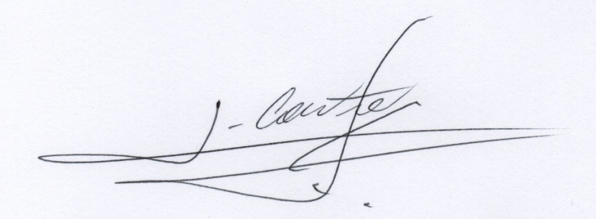

___________________________
Vereador
Adriano Camargo Antonio
(Gordo Cardoso) – PSDB
gordocardoso@hotmail.com

JUSTIFICATIVA

Senhor Presidente
Senhoras Vereadoras
Senhores Vereadores

O presente projeto de lei tem por finalidade instituir o “Programa Remédio em Casa” em Itapevi, propiciando um salto significativo na qualidade de vida dos munícipes. Serão diretamente beneficiados com a medida os(as) itapevienses usuários(as) do Sistema Único de Saúde que possuírem mais de 65 (sessenta e cinco) anos de idade, bem como as pessoas com deficiência e/ou com mobilidade reduzida e as pessoas portadoras de doenças crônicas.
Dispensável dizer que as famílias desse público específico também serão diretamente beneficiadas com o “Programa Remédio em Casa”, além dos profissionais que prestam os devidos cuidados a estes pacientes _cuja atenção poderá ser agora integral, não sendo mais necessário deixarem os pacientes sozinhos para buscarem os medicamentos.
A própria gestão administrativa e logística dos remédios tende a se tornar mais eficiente, posto que a diminuição do público nos locais de retirada irá facilitar sua distribuição _evitando filas e diminuindo custos.
Ainda merece destaque o fato que iniciativas semelhantes já foram implementadas em diversas cidades do país e continuam a sê-lo. São Paulo, Florianópolis e Franca são apenas alguns exemplos.
Por fim, é válido ressaltar que o presente projeto de Lei garante 90 (noventa dias) para o Poder Executivo municipal regulamentar o projeto, sendo permitido o firmamento de convênios e contratos para viabilizar a entrega dos medicamentos em questão.
Pelo exposto, salientamos ser de fundamental importância o “Programa Remédio em Casa” e contamos com a compreensão dos Nobres Vereadores para aprovação do presente projeto de lei.

Sala das Sessões, Bemvindo Moreira Nery, 11 de outubro de 2016.

___________________________
Vereador
Adriano Camargo Antonio
(Gordo Cardoso) – PSDB
gordocardoso@hotmail.com

